Carta argumentativa para solução de conflitos
(Material do aluno)

Imagem disponível em: <https://www.scoopnest.com/pt/user/JornalOGlobo/986069235893002240-educacao-360-jovem-especialistas-e-estudantes-debatem-o-protagonismo-juvenil>. Acesso em: 21/05/2018.

1ª Fase
O(a) professor(a) reproduzirá em sala o filme Terra Prometida. Individualmente, analise o conflito que se desenvolve durante a trama. Anote sua análise no caderno para que possamos trabalhar aspectos do filme nas próximas atividades em sala.

2ª Fase
- Em grupos divididos conforme orientação, identifique situações conflitantes que vêm ocorrendo em suas comunidades, tendo como referência o filme Terra Prometida.
- Os grupos deverão construir uma síntese relatando a situação conflitante encontrada. Na síntese, identifique os atores sociais envolvidos (moradores, padeiro, lixeiro, professor, padre, sindicalista, aluno etc.).

3ª Fase
  - Em sala de aula, de maneira organizada como orienta o(a) professor(a), apresentem aos colegas a síntese construída pelo grupo na 2ª fase.
  - Após identificada a situação conflitante de acordo com item 2B e os atores sociais envolvidos identificados, dividam-se em novos grupos, afim de realizar um caso simulado. Para isso, cada grupo escolherá uma representatividade social no contexto do conflito escolhido em sala de aula encontrada por um dos grupos na comunidade. Exemplo: Se a temática escolhida pela turma dentre os conflitos trazidos pelos grupos foi a monocultura do eucalipto, provavelmente durante as discussões das sínteses sobre o assunto aparecerão como atores daquela situação as pessoas da comunidade, associações, poder público, empresa de eucalipto etc.. Dessa forma os grupos irão representar algum desses atores citados e argumentarão em defesa do ator social escolhido.
  - A partir do caso simulado, pode-se construir argumentos em defesa sobre o tema escolhido e assim chegar a uma conclusão final. Para registrar os melhores argumentos para a turma e lutar pela causa selecionada, cada grupo irá fazer uma carta argumentativa e entregá-la aos atores sociais envolvidos em mãos, explicando assim o que foi decidido de acordo com o posicionamento da maioria. Para tanto, siga as orientações explicadas pelo professor sobre como escrever uma carta argumentativa através da apresentação de slides. A carta deve ser escrita de acordo com os atores sociais que irão lê-la. Exemplo: se for para as pessoas da comunidade, que não tenham uma vasta formação educacional, a linguagem deve ser mais informal para que seja compreensível. Se for para uma empresa, a linguagem poderá ser mais formal devido à padronização adotada em documentos oficiais de diversas instituições.

Carta argumentativa para solução de conflitos
(Material do professor)

Imagem disponível em: <https://www.scoopnest.com/pt/user/JornalOGlobo/986069235893002240-educacao-360-jovem-especialistas-e-estudantes-debatem-o-protagonismo-juvenil>. Acesso em: 21/05/2018.

Apresentação
Esta sequência didática tem como tema central a solução de conflitos nas comunidades por meio de cartas argumentativas. Para tanto, os conteúdos abordam os diferentes usos da língua a partir do contexto social, a interação comunicativa e normas de uso da língua. Espera-se que os alunos possam desenvolver sua criticidade, a escrita e a oralidade para diferentes espaços, o gênero carta argumentativa, estratégias argumentativas para uso em diferentes gêneros textuais, leitura como parte do processo de formação, dentre outras questões. Esta sequência destina-se a estudantes dos anos finais do ensino fundamental, mas pode ser adaptada para estudantes de ensino médico desde que as avaliações levem em conta o amadurecimento esperado do estudante em sua fase de estudos. O tempo estimado é de 06 a 07 aulas com o período de 50 minutos. Para essas aulas, será necessário: computador, projetor multimídia, lousa, o filme Terra Prometida, cartolina e pincéis.

Justificativas
Com base nos estudos mais atuais sobre ensino de língua portuguesa, percebemos a necessidade de se trabalhar a língua e o seu uso em diferentes contextos e situações, dando aos alunos diferentes percepções da manifestação linguística, tanto na oralidade quanto na escrita. Vendo que a educação deve visar a uma educação contextualizada com a realidade dos sujeitos, a proposta de trabalho envolve situações reais trazidas pelos alunos. Partindo dessas circunstâncias, ocorrerá a inserção de conteúdos necessários para o trabalho da língua portuguesa, envolvendo a leitura, escrita, gramática e oralidade de formas funcionais, partindo da metodologia apresentada por Antunes (2003) que indica que “[a] mudança no ensino do português não está nas metodologias ou nas técnicas usadas. Está na escolha do objeto de ensino, daquilo que fundamentalmente constituiu o ponto sobre o qual lançamos os nossos olhares.” (ANTUNES, 2003 p.108). Dessa forma, cabe ao professor ajustar os conteúdos relacionando-os com a realidade dos estudantes, buscando novas possibilidades para aguçar seus interesses no ensino-aprendizagem, de forma que vise ao desenvolvimento social e crítico dos jovens.
Junto aos princípios trazidos por Antunes, usamos como base também alguns pontos de Marcuschi (2008) que trazem a reflexão de que outros autores abordam a sequência didática como “um conjunto de atividades escolares organizadas, de maneira sistemática, em torno de um gênero textual oral ou escrito”. Dessa forma, é necessário levar em conta as situações reais, pois como Marcuschi aborda, “[f]alar num barzinho com os amigos ou produzir um discurso diante de um público não é a mesma coisa. [...] Os gêneros são tidos como instrumentos comunicativos que servem para realizar essas atividades formais e -informais de maneira adequada. ” (MARCUSCHI, 2008 p. 214). Os autores trazem uma visão que nos faz refletir enquanto futuros educadores que já passaram por uma educação básica e agora busca melhorias na condição de ensino e desenvolvimento dos alunos enquanto cidadãos. Assim, torna-se necessário procurar formas de trabalho que possibilitem ao estudante diferenciar os/as tipos/variantes de texto e discurso inseridos não apenas em sua comunidade, mas também na sociedade em geral.

Desenvolvimento:
De acordo com o texto de Marcuschi (2008), tem-se como modelo a sequência didática apresentada por Joaquim Dolz, Michèle Noverraz e Bernard Schnewly, que trabalha de forma ativa os gêneros textuais, focando principalmente na oralidade e escrita. Com isso, a sequência didática a seguir está dividida em 4 fases que vemos a seguir.

1ª Fase
O(a) professor(a) reproduzirá em sala o filme Terra Prometida. Individualmente, analise o conflito que se desenvolve durante a trama. Anote sua análise no caderno para que possamos trabalhar aspectos do filme nas próximas atividades em sala.
Nesta primeira fase, segundo o texto de Marcuschi (2008), é necessário apresentar a situação na qual será trabalhada para que assim os alunos tenham noção do tema a ser discutido e o gênero que abordará a sequência. Para isto, o professor levará para sala de aula o filme Terra prometida, que aborda uma situação de conflito entre uma comunidade e uma empresa de extração de gás. O estudante, neste momento, deve atender à orientação dada que se encontra logo acima e também no Material do Aluno.
Acreditamos que o filme escolhido tem o potencial de fazer refletir sobre situações reais e relevantes nas comunidades dos alunos, uma vez que o filme traz como temática a exploração de uma comunidade por uma empresa de extração de gás, o enredo, a empresa envia um representante até uma cidade do interior para convencer os moradores da região que eles não devem se opor à chegada da empresa extratora. Trata-se de uma situação bastante comum nas realidades do campo que pode ajudar os estudantes e as comunidades a se organizarem em defesa de seus territórios.
Acreditamos que, dessa forma, o estudante já terá a visão de que trabalharemos com situações reais ocorridas em suas comunidades. Como afirma Marcuschi:
Com isso o aluno se prepara para enfrentar as situações reais da vida diária, pois a seleção dos gêneros deve estar atenta para esse lado da vida diária. As produções consideram as características de cada gênero e suas necessidades.” (2008 p. 217)

2ª Fase: identificação de situações conflitantes e a primeira produção escrita
- Em grupos divididos conforme orientação, identifique situações conflitantes que vêm ocorrendo em suas comunidades, tendo como referência o filme Terra Prometida.
- Os grupos deverão construir uma síntese relatando a situação conflitante encontrada. Na síntese, identifique os atores sociais envolvidos (moradores, padeiro, lixeiro, professor, padre, sindicalista, aluno etc.).
Nesta tarefa específica, esta sequência utiliza-se do método de instrumento pedagógico chamado Colocação em Comum, utilizados pelas Escolas Família Agrícola (EFA). Este método é realizado no período de aula na sala, em que os estudantes são divididos em grupos de acordo com a proximidade dos locais, desta forma cada grupo irá socializar com a turma através da síntese, a situação de maior relevância encontrada em sua região ou comunidade. Assim o assunto de maior destaque abordado pelos alunos nas comunidades será o escolhido para as atividades seguintes.
Da mesma forma, ao tratar a construção das sequências didáticas, Marcuschi (2008) afirma que na produção inicial os alunos construirão uma síntese por grupo relatando a situação encontrada e, a partir disso, será escolhido a situação mais relevante para trabalhar o gênero discursivo e textual. Sendo assim, o trabalho com a síntese terá como uma primeira preparação para a execução do gênero discursivo (através do caso simulado) e textual (carta argumentativa) que será trabalhado a seguir. Esta parte é muito importante e deve ser avaliada e revisada quantas vezes forem necessárias, pois a aprendizagem é um processo que deve acontecer em partes, ou módulos como os passos que aqui descrevemos. Isso ajuda o professor e o aluno a verem e a avaliarem seu desenvolvimento (MARCUSCHI, 2008).

3ª Fase: produção intermediária e revisão
- Em sala de aula, de maneira organizada como orienta o(a) professor(a), apresentem aos colegas a síntese construída pelo grupo na 2ª fase.
- Após identificada a situação conflitante de acordo com item 2B e os atores sociais envolvidos identificados, dividam-se em novos grupos, afim de realizar um caso simulado. Para isso, cada grupo escolherá uma representatividade social no contexto do conflito escolhido em sala de aula encontrada por um dos grupos na comunidade. Exemplo: Se a temática escolhida pela turma dentre os conflitos trazidos pelos grupos foi a monocultura do eucalipto, provavelmente durante as discussões das sínteses sobre o assunto aparecerão como atores daquela situação as pessoas da comunidade, associações, poder público, empresa de eucalipto etc.. Dessa forma os grupos irão representar algum desses atores citados e argumentarão em defesa do ator social escolhido.
- A partir do caso simulado, pode-se construir argumentos em defesa sobre o tema escolhido e assim chegar a uma conclusão final. Para registrar os melhores argumentos para a turma e lutar pela causa selecionada, cada grupo irá fazer uma carta argumentativa e entregá-la aos atores sociais envolvidos em mãos, explicando assim o que foi decidido de acordo com o posicionamento da maioria. Para tanto, siga as orientações explicadas pelo professor sobre como escrever uma carta argumentativa através da apresentação de slides. A carta deve ser escrita de acordo com os atores sociais que irão lê-la. Exemplo: se for para as pessoas da comunidade, que não tenham uma vasta formação educacional, a linguagem deve ser mais informal para que seja compreensível. Se for para uma empresa, a linguagem poderá ser mais formal devido à padronização adotada em documentos oficiais de diversas instituições.
Nesta 3ª fase, tendo a situação exposta e os atores sociais envolvidos, os grupos formados na 2ª fase devem pensar em demandas e possíveis soluções para os problemas encontrados. Assim, serão estimulados a pensar no destinatário, na modalidade e no objetivo para que possam construir argumentos e assim passarem para o módulo seguinte.
Nota-se que, nesta 3ª fase, o trabalho é realizado em diferentes módulos nos quais o(a) professor(a) trabalhará o gênero carta argumentativa mostrando os detalhes de estilo, temas e construção composicional. Para tanto, o estudo do gênero pode ser feito a partir dos slides anexos ao final (Anexos 1, 2 e 3).
Ao final das escritas das cartas argumentativas feitas pelos grupos, o professor deverá verificar na carta se o resultado condiz com o esperado de acordo com os módulos de estudo anteriores. Deve, ainda, revisá-la ou preparar módulos para avaliação em conjunto com os estudantes onde o professor aponta problemas e os alunos os solucionam. Acreditamos que essa gama de atividades colabora tanto para a oralidade, quanto para a escrita. Como pontua Marcuschi (2008):
Do ponto de vista teórico, esse tipo de proposta de trabalho com a língua age com a produção textual e não apenas com as palavras isoladas. Além disso, tem uma visão de língua como um conjunto de práticas sociais e vê os gêneros nesta mesma linha. Não separa a oralidade da escrita como se fossem dois domínios dicotômicos. (p. 217)
Segundo Marcuschi (2008), ao final dos módulos, tendo em consideração o trabalho contextualizado realizado, o aluno já vai ter controle sobre sua própria aprendizagem, saber o que fez, por que fez e como fez. Sabe fazer a seleção do gênero e da linguagem de acordo a situação e deve-se avaliar o progresso do aluno, mostrar os caminhos para chegar ao texto pretendido.
Avaliação:
A avaliação será realizada de forma processual observando-se as etapas em que cada estudante passou, compreendendo-as nos aspectos das habilidades que o gênero trabalhado consiste. O progresso esperado é em termos de análise da realidade, construção argumentativa, noções de normas de usos para diferentes interlocutores, noções dos gêneros textuais carta argumentativa e debate, além de autonomia e responsabilidade para ajudar a comunidade em situações reais.
O professor(a) deverá considerar as seguintes questões:
- Os alunos demonstraram interesse e participaram das atividades? Conceitue.
Ruim ( ) Regular ( ) Bom ( ) Ótimo ( )
- Houve progresso na construção textual durante a construção da carta argumentativa? Conceitue.
Ruim ( ) Regular ( ) Bom ( ) Ótimo ( )
- Os alunos buscaram trazer fatos reais de suas comunidades? Conceitue
Ruim ( ) Regular ( ) Bom ( ) Ótimo ( )

REFERÊNCIAS
ANTUNES, Irandé. Aula de português: encontro & interação. Repensando o objeto de ensino de uma aula de português. São Paulo: Parábola Editorial, 2003.
MARCUSCHI, Luiz Antônio. Produção textual: análise de gêneros e compreensão. São Paulo: Parábola Editorial, 2008.

ANEXO 1: O gênero carta argumentativa.
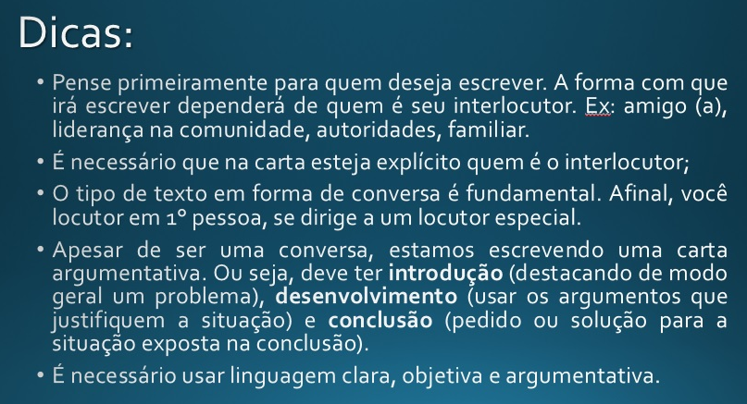
Fonte: arquivo pessoal dos autores, 2018.

ANEXO 2: Continuação da explicação, mostrando exemplo.
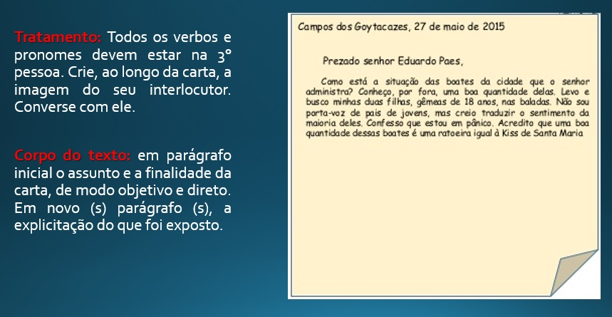
Fonte: arquivo pessoal dos autores, 2018.
ANEXO 3: Finalização da explicação das etapas estruturais de uma carta argumentativa.
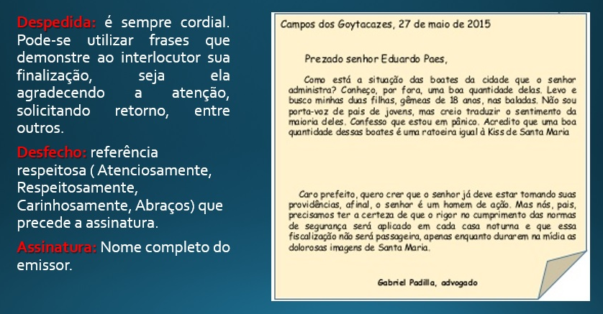
Fonte: arquivo pessoal dos autores, 2018.

EGGERS, Dave. Terra Prometida. 2012 ‧ Drama ‧ 1h 46m. Disponível em: < https://www.youtube.com/watch?v=g4710AYUdcM>.
EGGERS, Dave. Terra Prometida. 2012 ‧ Drama ‧ 1h 46m. Disponível em: < https://www.youtube.com/watch?v=g4710AYUdcM>.

